- TÍTULO DO PROJETO

Sistema Calculadora Distribuída - SISCALCD

- OBJETIVO DO PROJETO

Desenvolver um sistema que permita efetuar as operações aritméticas adição, subtração, multiplicação e divisão e em expressões matemáticas por ordem de precedência de forma distribuída.

- RESPONSÁVEIS PELO PROJETO

Katiane Gomes Cavalcante – Analista Desenvolvedora, responsável por análise, projeto, implementação e testes.
Laurinex da Silva Souza – Analistas Desenvolvedora, responsável por análise, projeto, implementação e testes.
Raphael Maquiné Marinho – Analista Desenvolvedor, responsável por análise, projeto, implementação e testes, e gerenciar a configuração.

- METODOLOGIA DO DESENVOLVIMENTO DE SISTEMA

PDR – Processo de Desenvolvimento Rápido versão 2.0 (disponível no repositório)

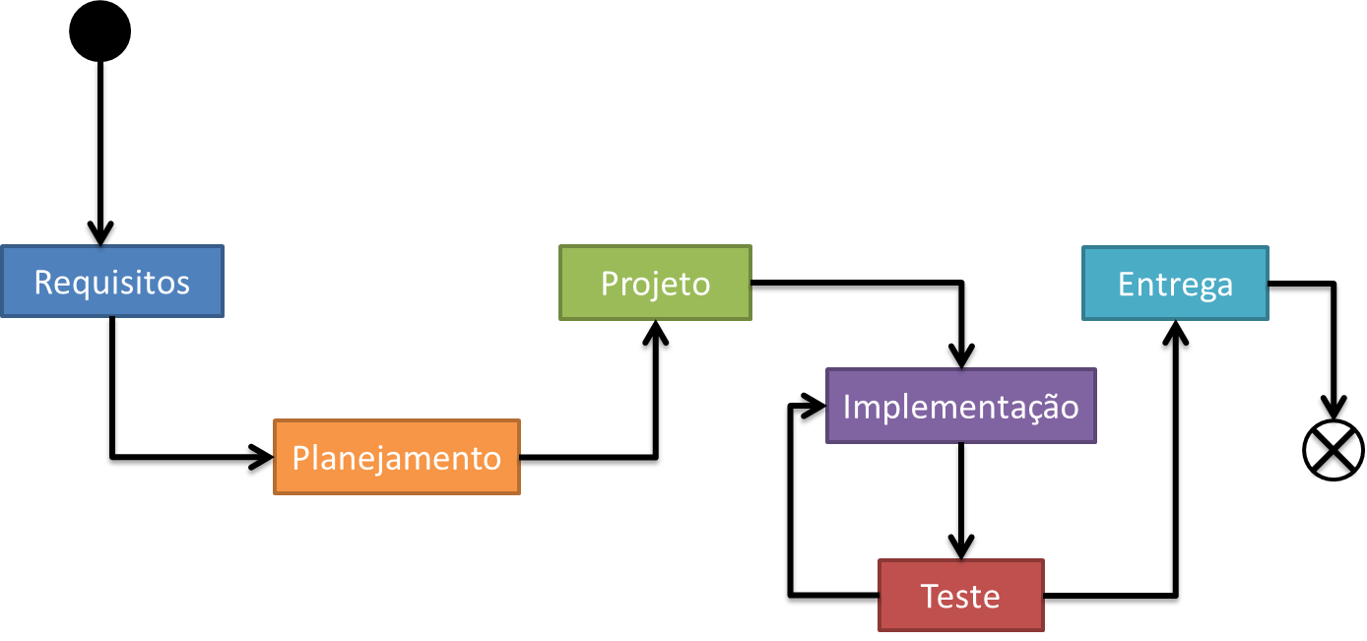

- AMBIENTE DE DESENVOLVIMENTO, TESTES E PRODUÇÃO

Sistema Operacional: Windows XP
Hardware: Intel Core 2 Duo, 2.20 GHz, 2.00 GB de RAM
Linguagem de programação: Ruby 1.9.3
IDE: Eclipse Indigo
Repositório: Git 1.7.11
Plugins: Aptana RadRails
Padrão de desenvolvimento:
Adicionais internos: Cada servidor de uma operação aritmética terá o nome da operação; nome da classe no padrão camel-case; nome do método será o nome da operação artimética que este resolve.

- REQUISITOS FUNCIONAIS

ID | DESCRIÇÃO | PRIORIDADE
RF01 | SOMAR – o sistema deve permitir realizar a operação aritmética da adição | Essencial
RF02 | SUBTRAIR – o sistema deve permitir realizar a operação aritmética da subtração. | Essencial
RF03 | MULTIPLICAÇÃO – o sistema deve permitir realizar a operação aritmética da multiplicação. | Essencial
RF04 | DIVISÃO – o sistema deve permitir realizar a operação aritmética da multiplicação. | Essencial
RF05 | EXPONENCIAÇÃO – o sistema deve permitir realizar a operação de exponenciação. | Desejável
RF06 | EXPRESSÕES – o sistema deve permitir realizar o cálculo de expressões aritméticas de acordo com a ordem de precedência | Essencial
RF07 | Automatizar o processo | Desejável

- REQUISITOS NÃO FUNCIONAIS

ID | DESCRIÇÃO
RNF01 | O sistema deverá ser implementado na linguagem de programação RUBY
RNF02 | O repositório a ser utilizado no projeto deve ser o GIT
RNF03 | O sistema deve trabalhar de forma distribuída, cada tipo de operação (soma, subtração, multiplicação ou divisão) deve ser realizada em um servidor específico.

- REGRAS DE NEGÓCIOS

ID | DESCRIÇÃO
RN01 | Para realizar uma operação matemática qualquer deve haver um número seguido de um operador seguido de um número;
RN02 | Para realizar o cálculo de expressões envolvendo parênteses, para cada parêntese aberto deve existir o correspondente que o fecha;
RN03 | A ordem de precedência das operações segue conforme as regras da matemática: parênteses, divisão ou multiplicação, soma ou subtração.

- PLANEJAMETO
  - Definição das Baselines

VERSÃO | DESCRIÇÃO | BASELINE
1.0 | Criação dos quatro servidores de operações matemáticas: soma, subtração, multiplicação e divisão; [soma.rb versão 1.0; subtração.rb versão 1.0; multiplicação.rb versão 1.0; divisão.rb versão 1.0] | 1ª
2.0 | Criação do Servidor Principal; [server.rb versão 1.0] | 2ª
3.0 | Criação da interface Cliente; [client.rb versão 1.0] | 3ª
4.0 | Resolver as Expressões com ordem de precedências; [soma.rb versão 2.0; subtração.rb versão 2.0; multiplicação.rb versão 2.0; divisão.rb versão 2.0; Server.rb versão 2.0; client.rb versão 2.0] | 4ª
5.0 | Automatizar o processo | 5ª

  - Definição das Releases

VERSÃO | DESCRIÇÃO | RELEASE
3.0 | Entregar funcionando as operações básicas (soma, subtração, divisão e multiplicação) funcionando com apenas uma operação por vez. | 1ª
4.0 | Entregar funcionando as operações básicas em expressões aritméticas por ordem de precedência. | 2ª
5.0 | Automatizar o processo | 3ª

  - Distribuição das Atividades

- Gerente de Configuração: Raphael Maquiné
- Criar o repositório no GIT
- Criar o projeto em Ruby, definindo a arquitetura
- Subir o projeto base para o repositório
- Adicionar a equipe ao projeto dando acesso ao projeto no repositório

Implementação:
- Analistas Desenvolvedores: Raphael Maquiné, Katiane Gomes e Laurinex Souza.

VERSÃO | DESCRIÇÃO | RESPONSÁVEL | BASSELINE
1.0 | Criação dos servidores, um para cada operação aritmética | Raphael Maquiné; Katiane Gomes e Laurinex Souza | 1ª
2.0 | Criação do servidor principal | Katiane Gomes | 2ª
3.0 | Criação da interface cliente | Laurinex Souza | 3ª
4.0 | Resolver expressões aritméticas por ordem de precedência | Raphael Maquiné | 4ª
5.0 | Automatizar o processo | Raphael Maquiné | 5ª

- PROJETO
  - Diagrama de Componentes
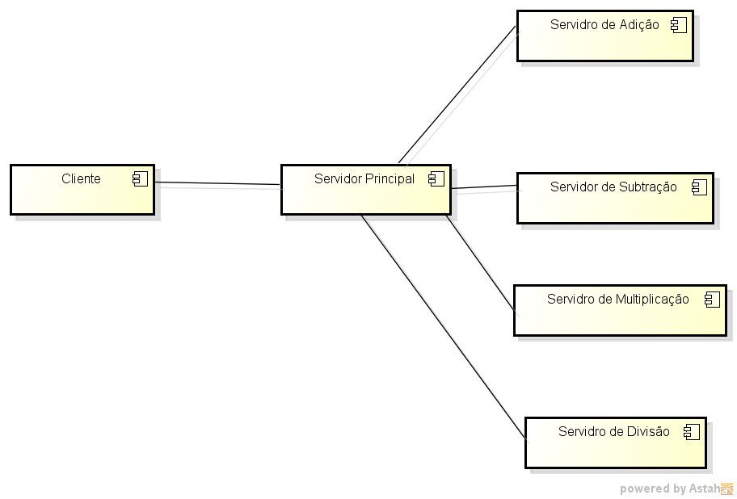
Figura 1 - Diagrama de Componentes

- Diagrama de Classes
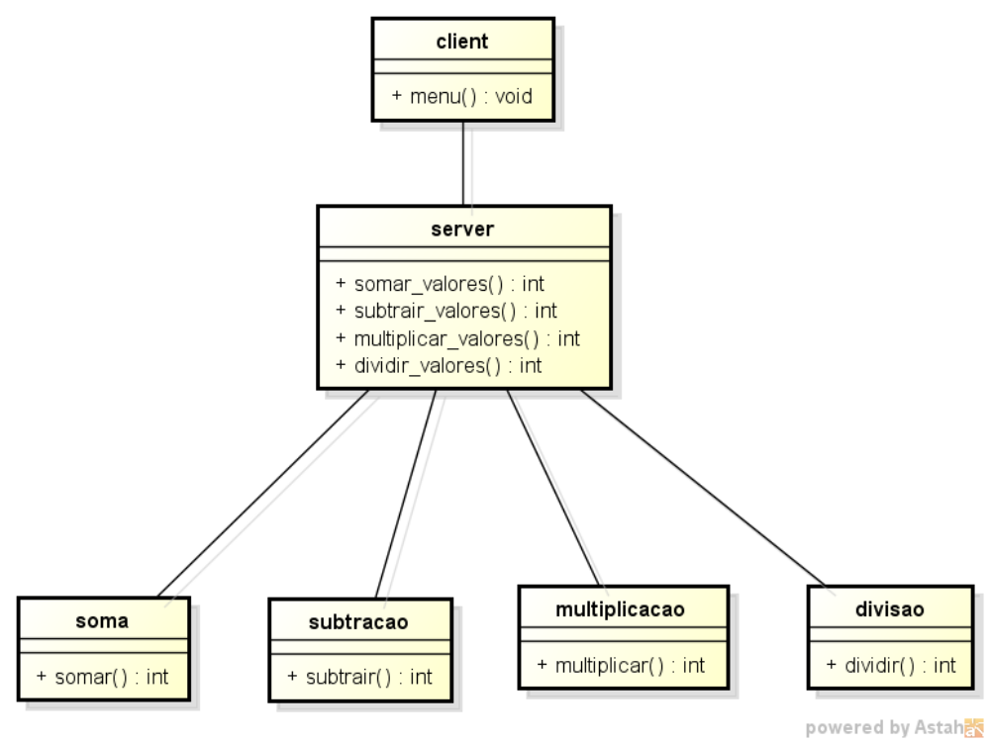
Figura 2 - Diagrama de Classes (Versão 1.0)

Controle de Versão

Versão | Atualização | Data | Responsável
1.0 | Criação do documento | 24/04/2013 | Laurinex Souza
1.0 | Atualização do documento; inseridos diagramas e distribuição das atividades. Plano Concluído. | 28/04/2013 | Laurinex Souza

